Nekaj o Visual studiu
V Visual Studiu je nekaj nastavitev, ki so v začetku že avtomatsko nastavljene in jih lahko kasneje izklopimo, če to želimo. Jaz sem nekoliko spreminjala nastavitve New Lines, kjer so v začetku vse že izbrane. Pogledala sem si kaj se zgodi s kodo, če kakšno nastavitev odznačimo.
Do teh nastavitev pridemo, če sledimo naslednji poti.
Tools Options Text Editor C# Code Style Formating New Lines
- Place open brace on new line for types
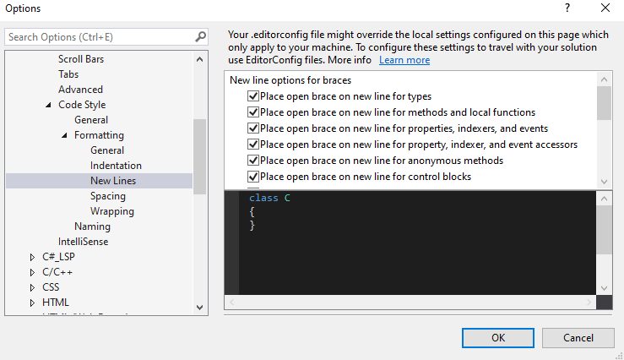

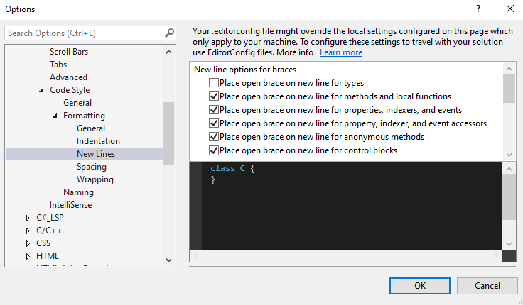

Če odkljukamo prvo nastavitev nam zaviti oklepaj za razredom ne skoči v novo vrstico.

- Place open brace on new line for methods and local functions

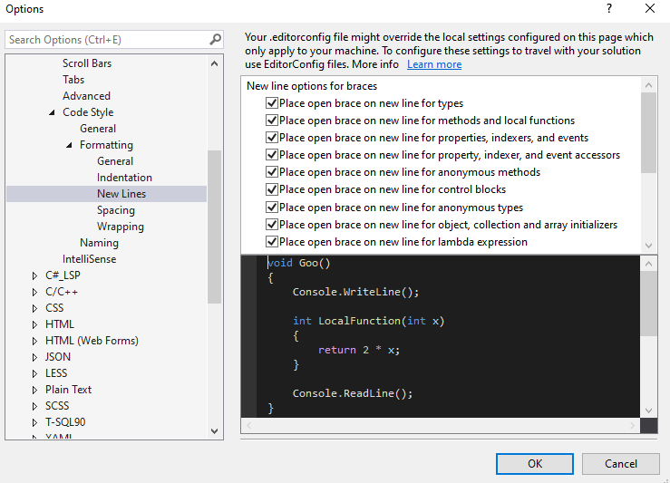

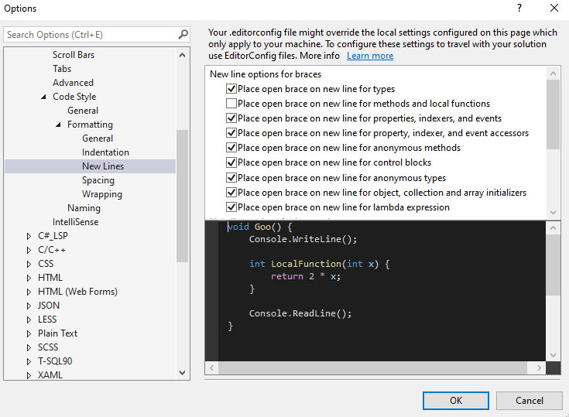

Če odkljukamo drugo nastavitev se zgodi podobno kot pri prvi, le da tokrat zaviti oklepaj za funkcijo ali metodo ne skoči v novo vrstico.

- Place ''else'' on new line

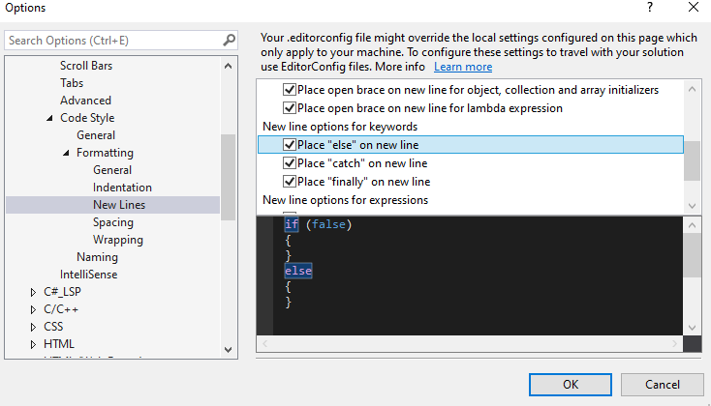

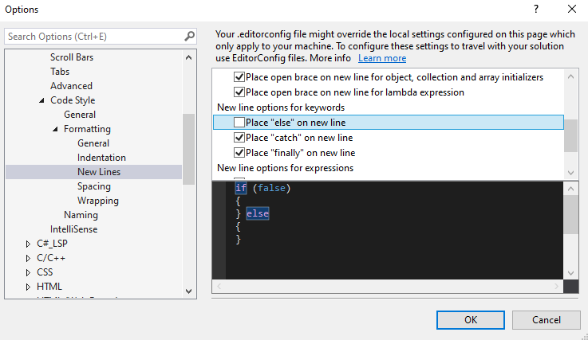

Če odkljukamo izbrano nastavitev se else ne izpiše v novo vrstico, ampak ostane v isti vrstici kot zadnji zaviti zaklepaj.

- Place members in anonymous types on new line

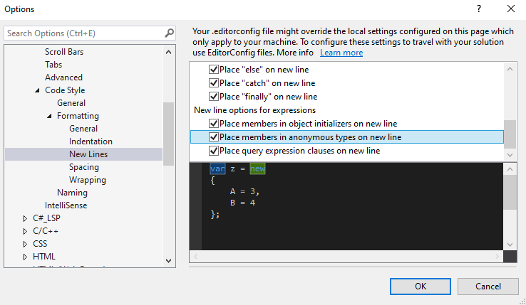

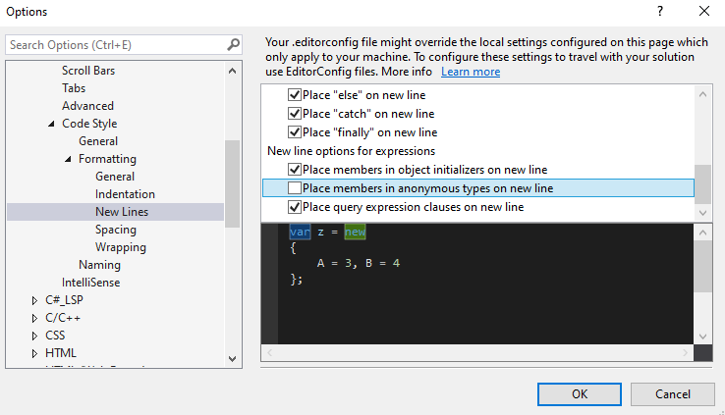

Če odkljukamo izbrano nastavitev, posamezna spremenljivka ne skoči v svojo vrstico in lahko poljubne spremenljivke pišemo eno za drugo v isto vrstico.

